ЗЕМСКОЕ СОБРАНИЕ
КРАСНОКАМСКОГО МУНИЦИПАЛЬНОГО РАЙОНА
ПЕРМСКОГО КРАЯ

РЕШЕНИЕ

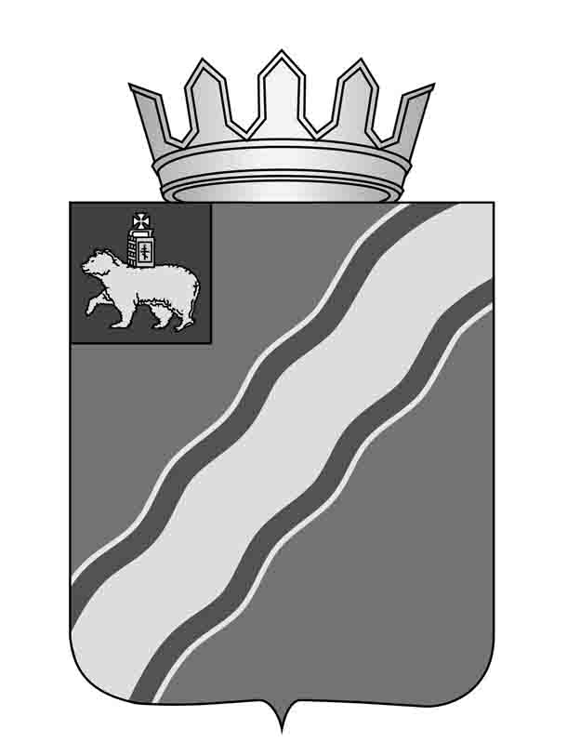26.01.2016 № 09

О внесении изменений в состав депутатской
группы Всероссийской политической партии
«ЕДИНАЯ РОССИЯ» в Земском Собрании
Краснокамского муниципального района VI
созыва, утвержденный решением Земского
Собрания Краснокамского муниципального
района от 30.09.2015 № 88

В соответствии с Федеральным законом от 06 октября 2003 г. № 131-ФЗ «Об общих принципах организации местного самоуправления в Российской Федерации», частью 2 статьи 20 Устава Краснокамского муниципального района, Положением о депутатской группе (объединении) в Земском Собрании Краснокамского муниципального района, утвержденным решением Земского Собрания Краснокамского муниципального района от 24 июня 2010 г. № 91,
Земское Собрание Краснокамского муниципального района РЕШАЕТ:
1. Внести изменение в состав депутатской группы Всероссийской политической партии «ЕДИНАЯ РОССИЯ» в Земском Собрании Краснокамского муниципального района VI созыва, утвержденный решением Земского Собрания Краснокамского муниципального района от 30 сентября 2015 г. № 88, включив в состав депутатской группы Всероссийской политической партии «ЕДИНАЯ РОССИЯ» следующих депутатов Земского Собрания Краснокамского муниципального района:
Вяткина Андрея Николаевича,
Ильюшенко Юрия Викторовича,
Нежданова Юрия Николаевича.
2. Контроль за исполнением решения возложить председателя Земского Собрания Краснокамского муниципального района Г.П.Новикова.

Председатель Земского Собрания
Краснокамского муниципального района Г.П.Новиков

